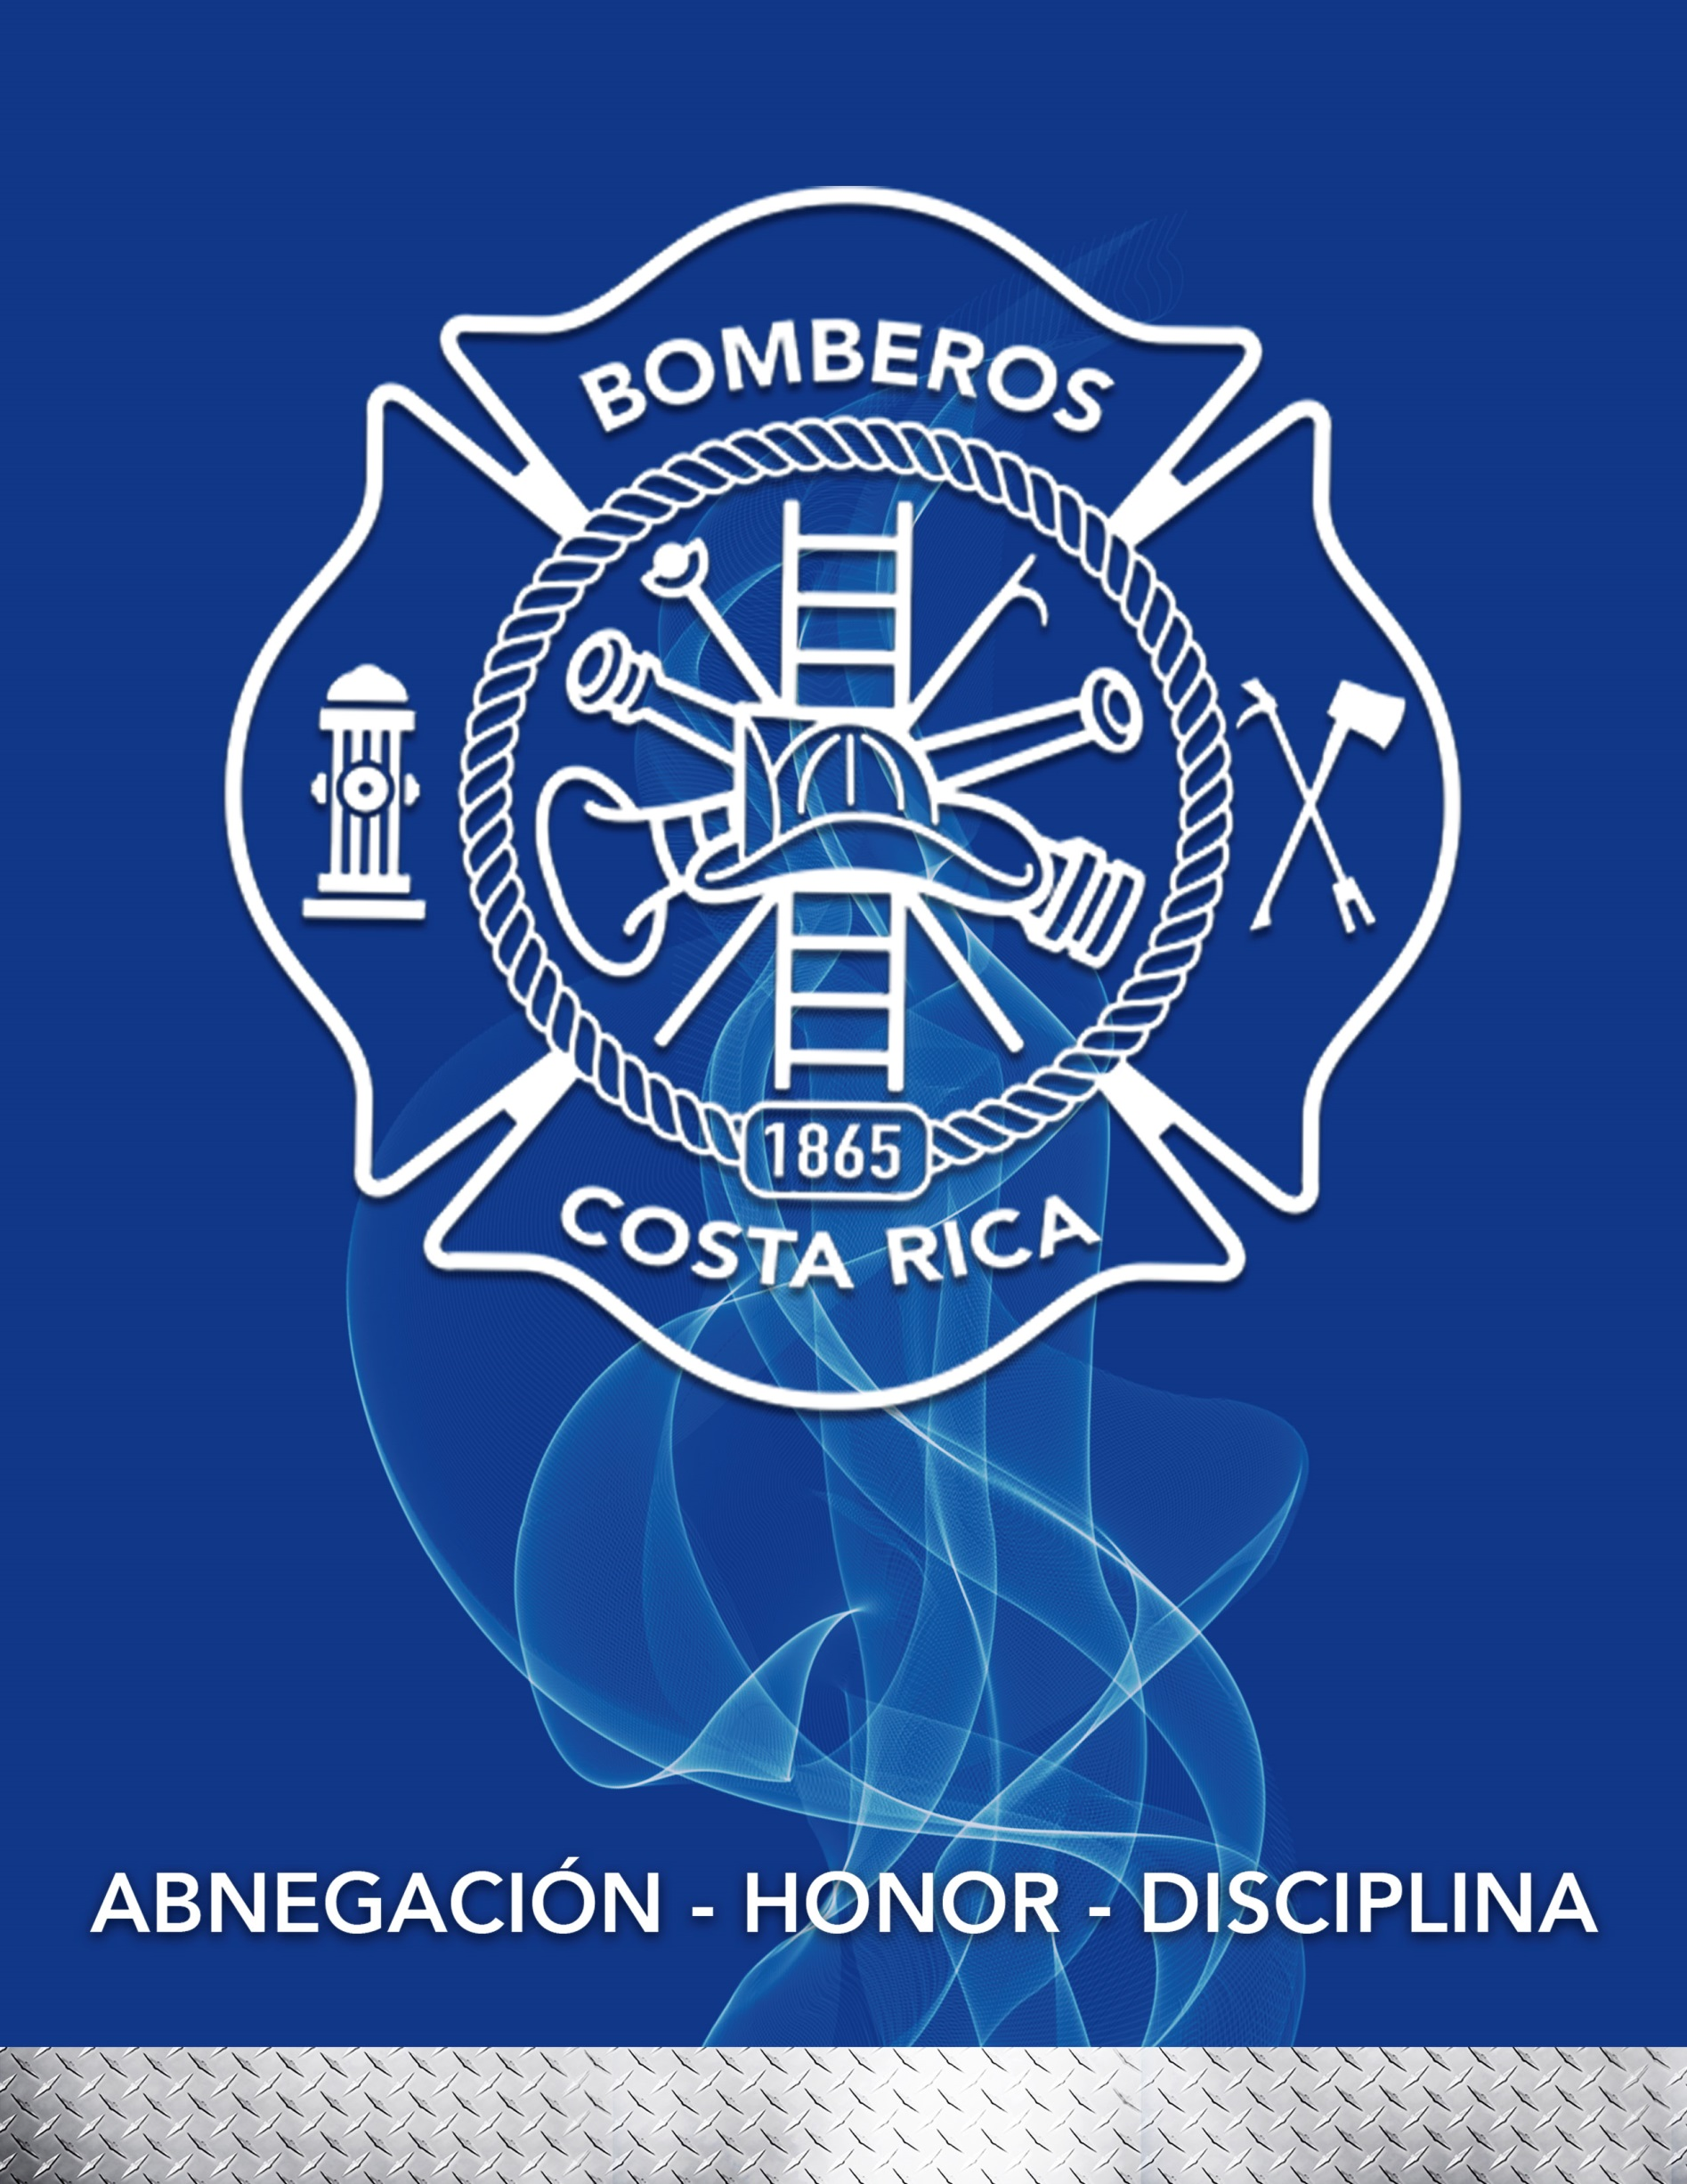

I CONGRESO INTERNACIONAL DE MEDICINA EXTRAHOSPITALARIA PROFESIONAL

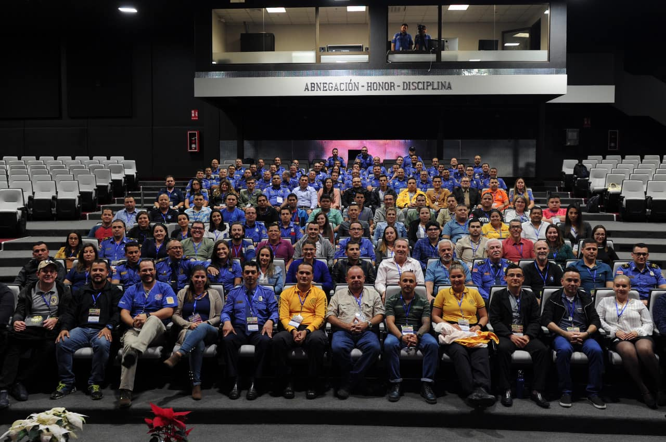

El miércoles 4 y jueves 5 de diciembre se llevó a cabo el I Congreso Internacional de Medicina Extrahospitalaria, el cual se desarrolló en el Centro de Operaciones F-5, en Santo Domingo de Heredia.

El evento fue organizado por Bomberos Costa Rica y se contó con la asistencia de aproximadamente 350 personas del campo de emergencias médicas; paramédicos, enfermeros, médicos de emergencias y personal extrahospitalario.

El congreso se compuso de 24 conferencias con exponentes de índole internacional, desde países como El Salvador, Guatemala, Estados Unidos y Colombia, así como con profesionales con amplia experiencia en el campo de la medicina extrahospitalaria. Además, se contó con la participación de colaboradores de nuestra Institución y hospitales privados y públicos.

